**Documentación – Perfil del cliente**

Contenido

Consultas SQL preliminares y creación de vista 1

Consultas analíticas 5

Visualización de los datos con Power BI 16

# Consultas SQL preliminares y creación de vista

En primer lugar, visualizamos las características de los campos de nuestra tabla:

Y observamos una muestra de los registros:

Para nuestro análisis de perfil de cliente, nos centraremos en las siguientes variables demográficas: age, job, marital, education, y balance. Investiguemos los valores de estos campos.

Edades mínimas y máximas:

Valores únicos y cantidad de personas por tipo de trabajo:

Valores únicos y cantidad de personas por estado civil:

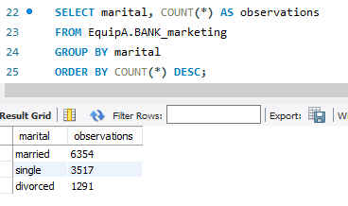

Valores únicos y cantidad de personas por educación:

Por último, observamos la distribución entre personas con balance positivo y negativo:

A continuación, procedemos a crear la vista que utilizaremos tanto en nuestras consultas siguientes de SQL como a la hora de llevarnos los datos a Power BI para visualizarlos.

Hemos recodificado las variables “age” y “balance”. En el caso de “age”, hemos seguido una misma línea en todo el equipo al agrupar por década para poder entender las fluctuaciones con respecto a las diferentes franjas etarias.

En el caso del balance, hemos simplificado la variable a una condición binaria entre positivo y negativo, con el fin de tener una aproximación a la solvencia financiera de las personas.

Antes de continuar, observemos la distribución de las personas con respecto a su edad:

# Consultas analíticas

A lo largo de nuestro análisis, nos centraremos en una métrica principal: porcentaje de depósitos (deposit_rate). Calcularemos esta métrica de la siguiente manera: # depósitos / # total de llamadas * 100

En primer lugar, agrupamos por grupo de edad para observar la cantidad de depósitos realizados con respecto al número total de llamadas.

* Podemos observar un porcentaje elevado de conversión a partir de los 60 años, y entre los 18 y los 30.
* Si bien las personas de entre 30 y 60 años han realizado la mayor cantidad de depósitos en términos absolutos, su porcentaje de depósito es considerablemente inferior a las demás franjas de edad.

Veamos ahora el porcentaje por tipo de trabajo, filtrando los registros “unknown” observados previamente:

* Los estudiantes, jubilados y desempleados se encuentran en las primeras posiciones, mientras que en servicios, empleo doméstico, emprendedores y obreros vemos los porcentajes de depósito más bajos.
* El rol de management es el más frecuente de nuestra base de datos (2566 llamadas): se encuentra en el cuarto puesto en porcentaje de depósitos con un 50.7%, y en el primer puesto en valores absolutos (1301 depósitos).

Veamos ahora el porcentaje por nivel de educación, filtrando los registros “unknown” observados previamente:

* En general, las personas con estudios terciarios suelen tener un ratio de conversión de 10 o 15 puntos superior a quienes poseen estudios secundarios o primarios, respectivamente.
* La educación secundaria es la más frecuente en nuestra base de datos, y la que concentra el mayor número de depósitos en valores absolutos (2451).

Agrupamos ahora por estado civil:

* En el caso del estado civil, las personas solteras suelen convertir en mayor proporción, con un porcentaje de depósito 6 puntos superior a las personas divorciadas y 10 puntos por encima de las personas casadas.
* La mayor cantidad de llamadas se realizaron a personas casadas, y esta categoría concentra el mayor número de depósitos en valores absolutos (2758).

Y agrupamos finalmente por balance positivo o negativo:

* La mayor cantidad de llamadas se realizaron a personas con un balance positivo: esta categoría presenta un porcentaje de depósito 18 puntos por encima del balance negativo.

Contrastaremos ahora grupo de edad vs. tipo de trabajo para obtener los tres trabajos con mejor ratio de conversión para cada grupo de edad:

* En los grupos de edad más jóvenes los estudiantes son los que lideran el ranking de conversión.
* Es interesante notar que, en los grupos de edad adulta, entre los 30 y los 60, los desempleados tienen uno de los porcentajes de depósitos más elevados.
* Por otro lado, a partir de los 60 años vemos que las personas jubiladas son quienes más convierten en términos absolutos.

Agrupamos ahora por trabajo y estado civil:

* Todos los trabajos tienen un mejor porcentaje de conversión en personas solteras, con la única excepción de los jubilados.
  + Cabe destacar el caso del empleo doméstico, donde vemos un porcentaje de conversión elevado en personas solteras que cae drásticamente en personas divorciadas o casadas.
* También es interesante notar que las personas desempleadas, sean solteras, casadas o divorciadas, tienen un porcentaje de conversión por encima del 50%. Los únicos otros dos casos donde ocurre esto es en jubilados y estudiantes.

Procederemos ahora a centrarnos en los trabajos con un porcentaje de conversión general superior al 50%:

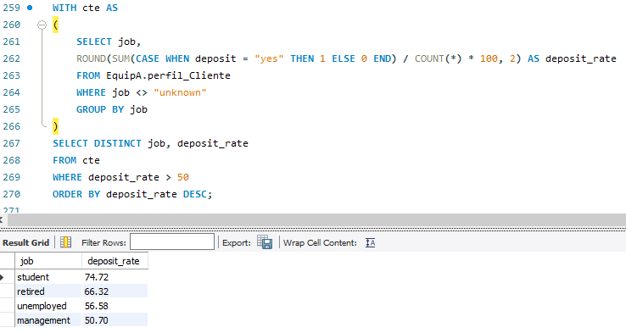

Utilizamos el resultado de la consulta anterior para segmentar estos trabajos por nivel de educación:

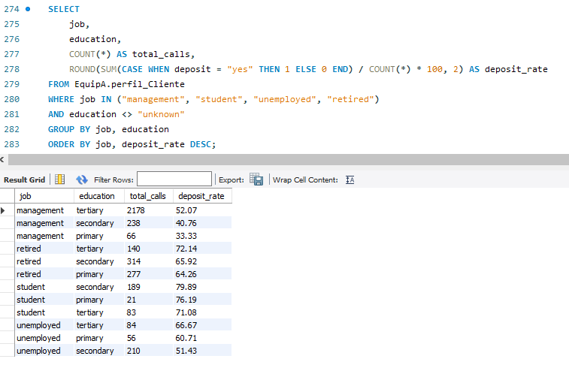

* El mayor insight que obtenemos de esta segmentación tiene que ver con los puestos de management, donde pasamos de un 52% de conversión en personas con educación terciaria a un 40% y un 33% con educación secundaria y primaria, respectivamente.

Segmentamos también estos 4 trabajos por balance positivo y negativo:

* En todos los casos, el ratio de depósito en personas con balance positivo duplica, como mínimo, el de personas con balance negativo.
* No existen estudiantes con balance negativo en nuestra base de datos.

Por último, segmentamos por edad:

* Como vimos anteriormente, las franjas con mayor porcentaje de conversión en términos generales son las personas menores de 30 o mayores de 60.
* Tanto los estudiantes como los desempleados tienen un porcentaje de conversión superior al 50% independientemente de la edad.

# Visualización de los datos con Power BI

Continuaremos nuestro análisis utilizando la herramienta Power BI para poder observar resultados previos y nuevos en gráficos, lo cual facilita su comprensión.

En primer lugar, graficamos la distribución de cada variables demográfica que hemos estado analizando:

